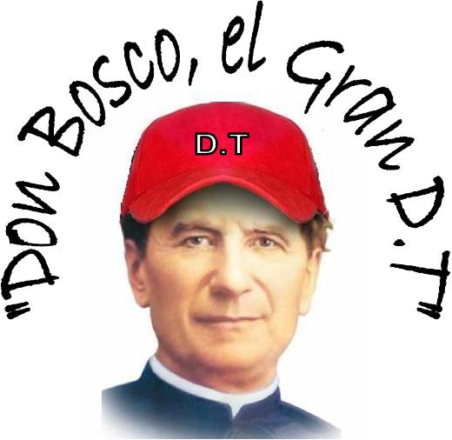
UN SUEÑO HECHO REALIDAD

Personajes: Juanito Bosco
Cinco personajes (1, 2, 3, 4, 5) que hacen de coro
ESCENA.
Cualquiera. Eso sí, se necesitan dos “spots” o reflectores de luz amarilla y celeste, el haz de luz que proyectan sobre la escena, serán la representación de Jesús y María respectivamente.
(Al abrirse el telón, la escena está inundada de luz amarilla. Los del coro forman un árbol y una roca o punto de apoyo. Juanito entra por el fondo y dice)
Juan.- Tenía apenas nueve años cuando tuve un sueño. (Se acerca la “roca” y se duerme. La escena se torna celeste y comienza una música onírica, el “árbol” y la “roca” se animan hasta volverse un grupo de niños que ríen y juegan) Me pareció estar cerca de mi casa, en un amplio patio en que una muchedumbre de niños se divertía.
1-2.- (Ríen)
3-4 (Juegan) Te toca…
1-2.- Te gané… -Me hiciste trampa… -Lo que pasa es que…-Marrano… (Comienzan a irse a las manos)
5.- Maldición!!! (Levanta el puño hasta el cielo)
Juan.- (Que ha seguido las acciones, se le abalanza para taparle la boca)
¡No! ¡Eso no!
1-2.- Maldición!!! (Con el mismo gesto de 5)
Juan.- Por favor, maldiciones no (corre a taparles la boca)
1-2.- Se le ríen sarcásticamente
3-4.- (que han visto el efecto que causan en Juan las maldiciones, se animan)
Maldición!!! (Mismo gesto de 5)
Juan.- (Ciego de rabia comienza a repartir golpes. Se oyen gritos. Gente que se defiende. Acorralan a Juan y lo golpean. La escena se vuelve roja. El fondo musical sube de intensidad y se corta bruscamente. Todos quedan en cuadro. Silencio pesado, se enciende el spot amarillo que está hacia la izquierda -visto desde el público. Música de fondo apropiada que sirve de fondo en todas las intervenciones del Señor).
Voz del Señor.- ¿A quién enviaré?... ¿Quién irá de nuestra parte?... Juan, ponte de jefe de esos muchachos. Pero no los trates a golpes…
(El coro se ha ido levantando y se coloca en fila diagonal al lado derecho y detrás de Juan)
1.- Con golpes, ¡no!
5.- Nuestro jefe no será un policía
2.- Con golpes huiremos de ti.
Voz de Jesús.- Trátalos con mansedumbre
3.- Necesitamos cariño
4.- Que alguien crea en nosotros
5.- Necesitamos amor
1.- Pero eso hoy está muy escaso
Voz de Jesús.- Juan debes ponerte inmediatamente a darles una charlita sobre la fealdad del pecado y lo hermoso que es vivir la juventud cuando se practica la virtud.
(Todos los del coro se desplazan hacia el chorro de luz y se ponen en diferentes actitudes de escucha. Hacen cuadro)
Juan.- ¿A quién se le ocurre mandarme cosas imposibles? Yo soy un muchacho ignorante. No tengo cara para hablarles de religión.
Voz de Jesús.- Precisamente porque parece imposible, debes hacerlas posibles con la obediencia.
(Todos los del coro, mientras van diciendo: sus parlamentos, van girando alrededor de Juan. Esto lo hacen lo bastante agachados como para no tapara a Juan)
5.- Juan aprende a obedecer
1-2.- Obedece a tu Dios
3-4.- Se dócil al espíritu
1-2.- Obedece a los hombres
3-4.- Responde a los tiempos. (Terminado este parlamento –Todos se ponen de cuclillas y así permanecen hasta que termina de bajar Jesús. Luego vuelven a girar, como la primera vez, alrededor de Juan).
Voz de Jesús.- Debes hacerlas posibles con la adquisición de las ciencias.
5.- Juan, te necesitamos instruido.
1-2.- Competente en las ciencias humanas.
3-4.- Pero más competente en las cosas de Dios.
5.- Te necesitamos hombre sabio.
Juan.- ¿Dónde y con qué medios poder adquirir la ciencia?
Voz de Jesús.- Juan, confía en mí. Yo te daré la maestra, bajo cuya guía podrá llegar a ser sabio y sin la cual toda ciencia es necedad.
(Los del coro se han desplazado hacia la izquierda, muy cerca de la boca del escenario y forman un semicírculo o corrillo que comenta).
1.- Juanito tendrá una guía y maestra.
2.- Ella le enseñara.
3.- Ella lo formara para nosotros.
4.- Ella le enseñara a amar nuestras cosas.
5.- Y nosotros aprenderemos a amar sus cosas. (Las frases que siguen son dichas por todos los del coro con creciente entusiasmo). Juan será para nosotros… Hecho a nuestra medida… La medida de los jóvenes… Es nuestro… Es nuestro… Es nuestro.
Juan.- ¿Y usted quién es?
Voz de Jesús.- Yo soy el Hijo de aquella a quien tu madre te ha enseñado a saludar tres veces al día. (Se oyen las campanas des Ángelus y los del coro ya están de rodillas en actitud orante. Se van levantando conforme van diciendo el parlamento).
1.- El ángel del señor, anuncio a María.
2.- Y concibió por obra del Espíritu Santo.
3.- He aquí la esclava del señor.
4.- Hágase en mí según su palabra.
5.- Y el verbo se hizo carne. (Las frases siguientes las dicen todos los del coro que van elevando los brazos hasta terminar en actitud de aclamación) Y habito entre nosotros… Dios te salve María… salve María. María…
Juan.- Mi madre me ha dicho que no me junte con gente que no conozco. Dígame su nombre.
Voz de Jesús.- Mi nombre pregúntaselo a mi madre. (Se enciende el spot celeste. Música de fondo apropiada. Los del coro giran hacia la nueva aparición y extienden sus manos hacia ella).
Voz de María.- Juanito, ven, acércate. Dame la mano con la confianza de hijo.
Mira (Juan se da la vuelta a ver) Este será tu campo de trabajo. (El coro apoyado por una música tétrica y una luz roja se retuercen en una lucha desesperada. Seguidamente música apropiada y los del coro inician una danza desenfrenada y muchos se drogan este momento es muy apto para expresar todos los elementos negativos que pueda tener nuestra juventud: violencia, robo, drogas, sexo… La música se corta bruscamente y todos quedan en cuadro).
Voz de María.- Hazte humilde, fuerte y robusto. Tú tienes que transformar a estos hijos míos (Los del coro se van arrastrando hacia la señora con las manos implorantes. Es el momento en que Juan ya no puede más y estalla).
Juan.- Basta ya!!! Ya no puedo más. Por favor ¿Qué significa todo esto? (Llora).
Voz de María.- (Muy dulce) Deja hijo mío colocar mi mano protectora sobre tu cabecita y confía en mi hijo y en mí y ten por seguro que todo lo comprenderás a su tiempo.
(Los del coro se han puesto detrás de Juan y colocan su mano como lo haría la virgen santísima. Los spots se apagan. La luz queda en celeste e ira cambiando en amarilla en el transcurso de esta última parte. Los del coro se van desplazando de uno primero y luego formando escuadrón).
1.- Y confió en su señor.
2.- Y confió en ella su Señora y Reina.
3.- Y dijo SI al llamado de entregar su vida por los niños y jóvenes.
4.- Y por nos propuso un estilo sencillo de ser Santos: La ESPIRITUALIDAD JUVENIL SALESIANA.
5. Gracias Don Bosco por creer en nuestras fibras de bien, gracias por proponernos altos ideales, opciones valientes de vida. Aquí estamos caminando hacia el Bicentenario 2015. Cuenta con nosotros.
(Se puede hacer que un nuevo grupo de jóvenes muchachos y muchachas salgan al fondo y se unan a todos los actores para cantar una canción de Don Bosco y en escuadrón vayan adelantando y retrocediendo hacia el final de la canción se cierra el telón.)

